PYF : Protect Your Faith

Game doc

Table des matières

I- Présentation générale 2

a) Pitch 2

b) Univers 2

c) Support 2

d) Genre 2

e) Cible 2

f) Key-seilling points 2

II- Game concept 3

III- Graphics Design et Sound Design 3

IV- Annexes 3

# Présentation générale

## Pitch

Des hordes de monstres surgissent des profondeurs de la Terre pour détruire le monde, heureusement les dieux les empêchent de s’en prendre à la population grâces à des idoles qui protègent les villes.

Maintenant les monstres débarquent pour détruire ces idoles et le dernier rempart entre eux et l’idole c’est vous !

Choisissez votre dieu et commander les unités qu’il vous envoie pour repousser les vagues d’ennemies, chaque dieu à des caractéristiques différentes et possède une unité unique, à vous de trouver la meilleur défense.

## Univers

Ce jeu se déroule dans un monde fantastique, les unités que le joueur peut placer ainsi que les dieux qu’il peut choisir sont tirés des mythologies antiques (grecque, égyptienne, nordique, chinoise…..).

Les monstres viennent des mêmes univers et changeront en fonction du thème du niveau, chaque niveau possède des décors en raccords avec son thème.

Les thèmes des niveaux s’inspirent de la mythologie et suivent un ordre défini dans l’aventure, pour le mode survie et multijoueur, le thème du niveau est aléatoire.

## Support

* Jeu PC
* Sous Windows ou OSX

## Genre

Ce jeu est un Tower défense (défense de tour) le but de ce jeu et de défendre une statue, les ennemies suivent un chemin prédéfini pour aller détruire la statue et vous devez les détruire en plaçant vos unités le long de ce chemin.

## Cible

Ce jeu s’adresse aux joueurs qui aiment le fantastique et la mythologie, il s’adresse également à ceux qui aiment la stratégie et le challenge car avec le mode survie ils voudront toujours résister le plus longtemps à l’assaut des monstres.

## Key-seilling points

* Confrontation de différents univers
* Des monstres puissants obligeant le joueur à établir une stratégie optimale
* Chaque dieu possède un Game Play différent ce qui permet plusieurs expériences de jeu
* Le mode multijoueur permettra de défier les autres pour savoir qui est le meilleur protecteur

# Game concept

## Concept

Le concept des tower-defense est simple : les ennemies suivent un chemin bien précis à chaque niveau, le chemin mène à une cible (ici une statue) que les monstres doivent atteindre. La cible à une barre de vie et si elle tombe à zéro, la parie est finie. Pour empêcher cela, le joueur doit organiser sa défense en fonction de l’agencement de la carte et trouver la manière la plus efficace de défendre la statue.

Pour défendre le joueur à accès à des unités qui possèdent des caractéristiques différentes (dégâts, vitesse d’attaque, portée, effets d’attaque), ces caractéristiques change selon le dieu qu’il choisit car chaque dieu possède une unité unique et applique un bonus à certaines caractéristiques.

A chaque fois qu’un ennemie et tué, le joueur reçoit de l’or et des cristaux, l’un lui permettant d’améliorer ou d’acheter les unités qu’il possède et l’autre charge une barre de puissance qui une fois chargée permet de déclencher 2 effets :

* Une attaque massive sur tous les ennemies de la carte
* Un boost de puissance sur toutes les unités du joueur

## Éléments de jeu

Personnages :

Character :

Héros : Le héros est contrôlé par un protecteur qui est chargé par les dieux de protéger une statue les représentants contre une horde d'ennemi.

Compétence : les compétences du protecteur et de ses unités dépendent de la statue du dieu qu'il protège.

Contrôles :

Click gauche : action de validation d'achat des unités ou refus, sélectionner ou désélectionner un ennemi, placer les unités dans des emplacements, cliquer sur une des icônes pour utiliser un super coup

Caméra :

Vue de dessus qui bouge quand le curseur arrive au bord de la fenêtre.

Création de personnage :

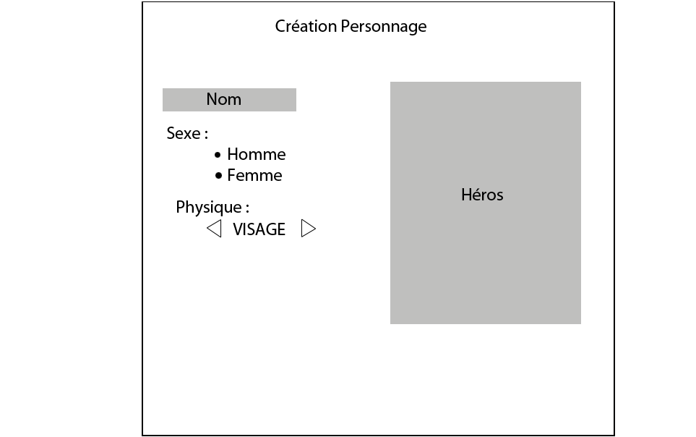

Ici le joueur créer l’avatar de son personnage, cet avatar sera utilisé pour les phases de l’aventure, du multijoueur et pour le profil.

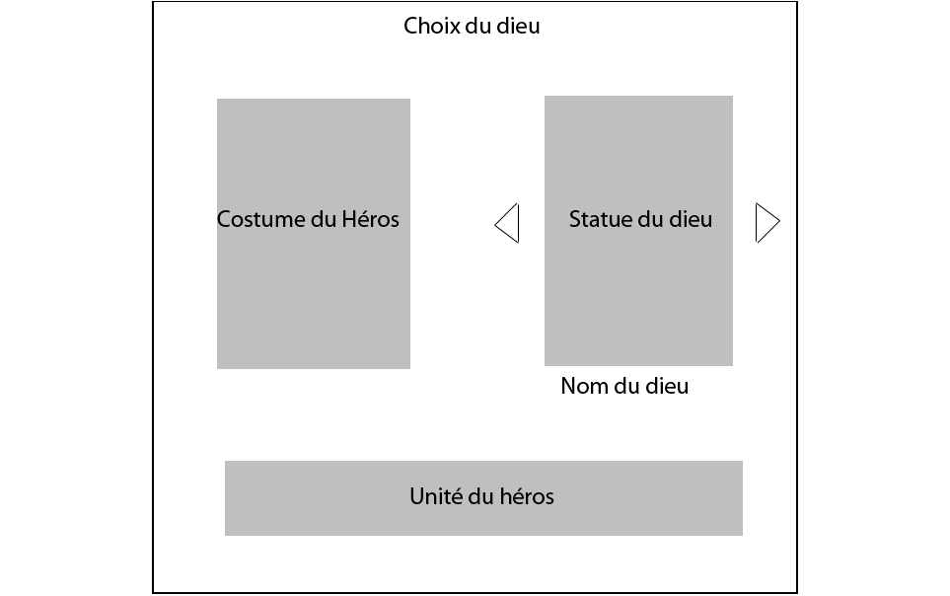

Ici le joueur choisi le dieu qu’il utilise pour les phases de jeu, il y a 3 dieux disponibles au début du jeu et d’autres sont déblocables avec le mode aventure. Les unités du dieu apparaissent dans le cadre en bas et le joueur peut regarder leurs caractéristiques, de plus l’aspect de l’avatar du joueur change en fonction du dieu choisi.

Ennemies :

Ennemi Basique : - nombreux

* + - * + vitesse de déplacement normale
        + pas très résistant
        + peu de dégât à la statue

Ennemi Spéciaux :

* + - * 1 de plus que la vague précédente
      * vitesse de déplacement normale
      * peu de dégât à la statue
      * une capacité qui peut modifier les caractéristique des ennemis ou alliés

Chef :

* + - * 1 par section
      * vitesse de déplacement lente
      * de gros dégât à la statue
      * une bonne résistance
      * une capacité qui peut grandement modifier les caractéristique des ennemis ou alliés

Chef divin (multijoueur uniquement) :

* 1 si l’autre joueur l’envoi
* Caractéristiques identiques aux boss

Boss :

* + - * 1 par monde
      * vitesse de déplacement très lente
      * de très gros dégât à la statue
      * une très bonne résistance
      * une capacité

Monde :

Le mode aventure se décompose en plusieurs mondes tous contrôlés par un Boss, chaque monde se compose de plusieurs missions chacune gardées par un chef.

Dieux :

Chaque dieu possède un pouvoir passif qui dure toute la partie, un pouvoir d’amélioration des unités qui dure pour la manche en cours et un pouvoir actif qui lance une attaque sur tous les ennemies à l’écran.

Hades :

Pouvoir passif : Récolte des âmes

Les âmes des monstres tués parviennent à Hades ce qui lui permet de charger sa barrer de pouvoir 50% plus vite.

Pouvoir de boost : Flammes infernales

Hades béni ses unités avec le pouvoir des flammes de l’enfer ce qui augmente leurs attaque et applique un dot à l’impact sur les ennemies.

Pouvoir actif : genèse des ténèbres

Hades créer un vortex de ténèbres qui blesse tous les ennemies présents sur la carte, pendant cette attaque les ennemies sont immobilisés.

Unité unique : Thanatos, Dieu de la mort

Thanatos fauche les ennemies ce qui les tue instantanément, cependant sa vitesse d’attaque est très faible, si la cible est un boss, Thanatos ne la tue pas mais lui inflige des dégâts basiques.

Zeus :

Pouvoir passif : Fureur des vents

Zeus appelle les vents divins sur la carte ce qui augmente la vitesse d’attaque de toutes les unités de 50%.

Pouvoir de boost : Chaîne d’éclairs

Les attaques des unités créer un arc électrique leurs permettant de toucher plusieurs ennemies à chaque attaque.

Pouvoir actif : Fureur de l’orage

Zeus fait tomber la foudre sur chaque unité ennemie les blessants et les ralentissant

Unité unique : Aigle divin

Cet aigle renforcé par le pouvoir de la foudre ce qui augmente leurs vitesse d’attaque et leurs permet d’attaquer plusieurs ennemies en même temps.

Geb :

Pouvoir passif : Corps de pierre

La statue possède 50% de point de vie supplémentaires

Pouvoir de boost : Terre sacrée

Geb insuffle le pouvoir de la terre à ses unités ce qui augmente leurs attaque et applique un debuff de vitesse sur les ennemies

Pouvoir actif : Rage de pierre

Geb fait surgir des pierres tranchantes du sol ce qui blesse tous les ennemies

Unité unique : Golem

Le golem fracasse le sol pour écraser ses ennemies, il peut taper plusieurs ennemies en même temps et possède une attaque élevée, cependant il est très lent.

Mammon :

Pouvoir passif : Avarice

Mammon incarne la richesse, ce qui augmente l’or reçu à chaque monstre tué de 50%.

Pouvoir de boost : Ruée vers l’or

Mammon insuffle la soif de l’or a ses unités ce qui augmente leur attaque et double le bonus passif de gain d’or.

Pouvoir actif : Or mortel

Mammon fait jaillir des vagues d‘or sur les ennemies ce qui les blessent et les ralentis.

Unité unique : Coffre au trésor

Ce coffre plein de richesses se jette sur son adversaire pour les dévorer, chacun de ses coups rapportent quelques pièces.

Unités :

**Soldat :** unité corps à corps de base, possède une courte portée mais une attaque correcte. Cette unité est peu chère.

|  |  |  |  |  |
| --- | --- | --- | --- | --- |
|  | Attaque | Vitesse d’attaque | Portée | Prix |
| Niveau 1 | 25 | 0.75 | 1m |  |
| Niveau 2 | 30 | 0.75 | 1.1m |  |
| Niveau 3 | 35 | 0.75 | 1.2m |  |
| Niveau 4 | 40 | 0.75 | 1.3m |  |
| Niveau 5 | 45 | 0.75 | 1.4m |  |

**Archer :** unité à distance longue portée, son attaque est plus faible que celle du soldat mais sa vitesse d’attaque est bien supérieure. Cette unité à un coût moyen

|  |  |  |  |  |
| --- | --- | --- | --- | --- |
|  | Attaque | Vitesse d’attaque(en s) | Portée | Effets |
| Niveau 1 | 15 | 0.5 | 3m | 5% |
| Niveau 2 | 20 | 0.5 | 3.3m | 10% |
| Niveau 3 | 25 | 0.5 | 3.6m | 15% |
| Niveau 4 | 30 | 0.5 | 3.9m | 20% |
| Niveau 5 | 35 | 0.5 | 4.2m | 25% |

**Mage :** unité à distance moyenne portée, possédant une attaque plus faible que le soldat et une vitesse d’attaque inférieure à celle de l’archer, le mage se distingue par ses attaques appliquent un dot sur l’ennemies.

|  |  |  |  |  |
| --- | --- | --- | --- | --- |
|  | Attaque | Vitesse d’attaque(en s) | Portée | Effets |
| Niveau 1 | 35 | 1 | 2m | Dot |
| Niveau 2 | 40 | 1 | 2.2m | Dot |
| Niveau 3 | 45 | 1 | 2.4m | Dot |
| Niveau 4 | 50 | 1 | 2.6m | Dot |
| Niveau 5 | 55 | 1 | 2.8m | Dot |

## Visuels et Meta boucle

Level design :

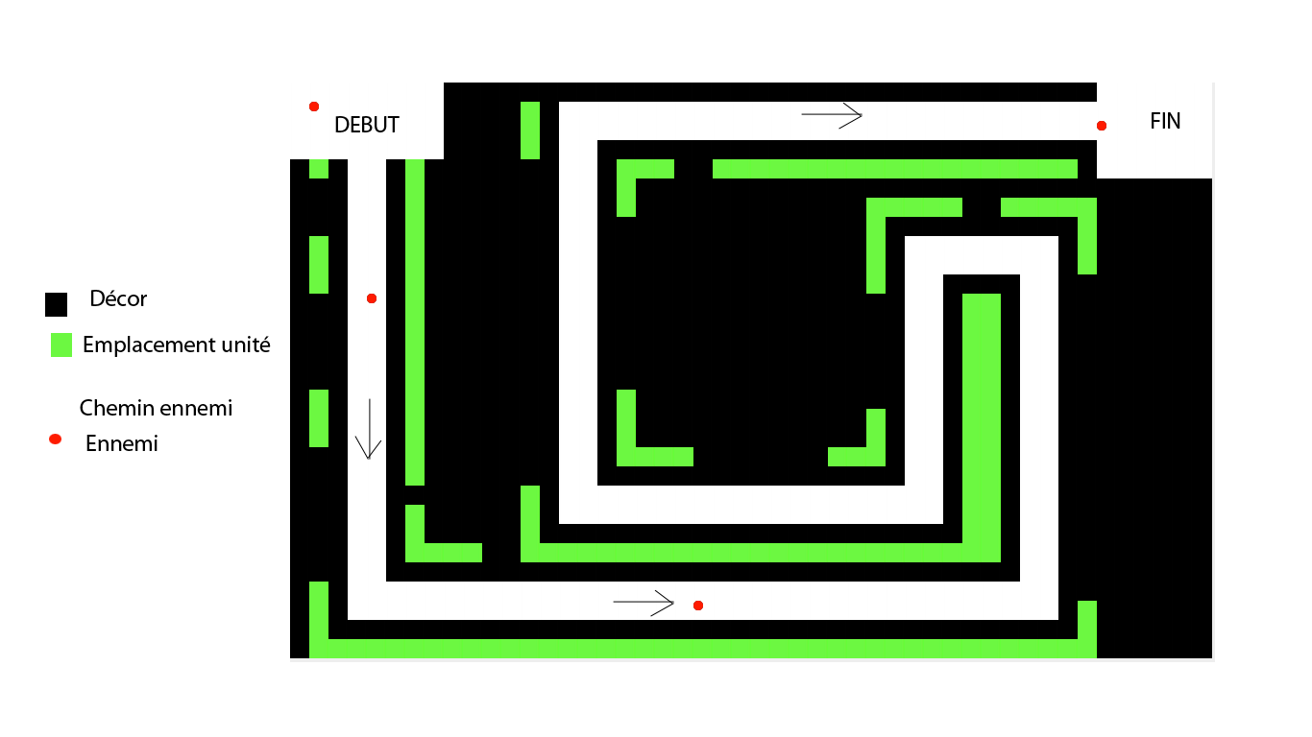

Meta-boucle d’un tour :

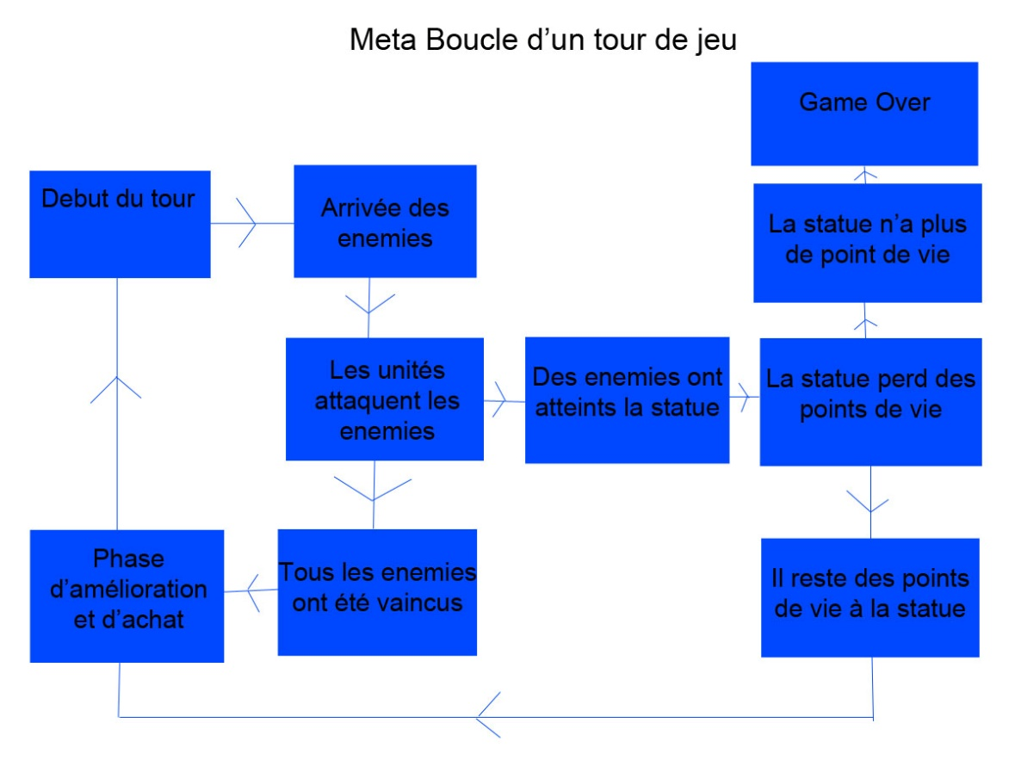

Diagramme de l’interface :

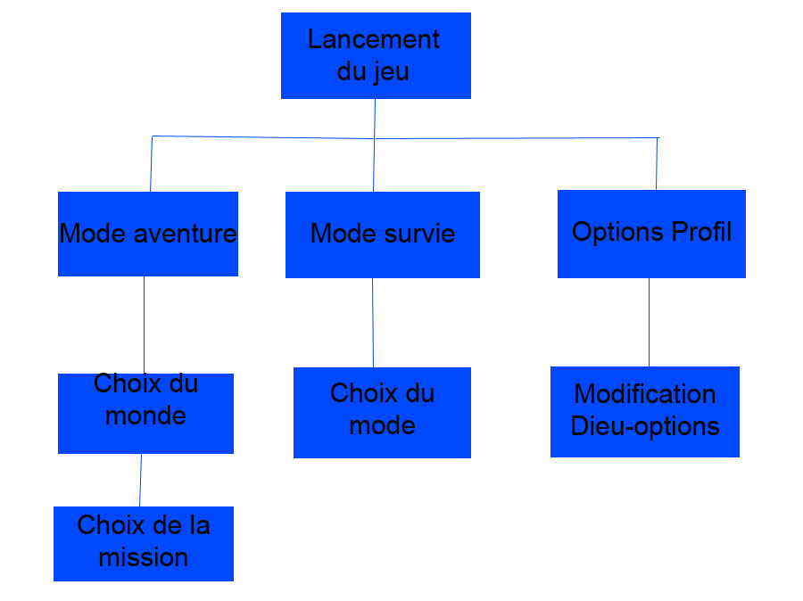

# Graphics Design et Sound Design

Graphique design

Inspiration :

Nous avons été inspirés par mythologie antique pour l'univers du jeu.

Le jeu Brave Frontier nous a inspiré pour la carte du jeu

Exemple de carte de Brave Frontier :

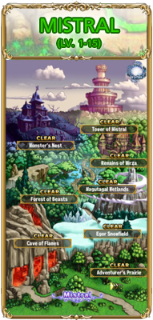

Des jeux comme Knight and dragon nous a inspiré pour certains dieux

Le Décor :

Le décor aura les couleurs et des bâtiments relié au dieu.

Par exemple pour :

* + - Hades : ce sera un monde dans les enfers avec des couleurs orientées sur le rouge et le noir.
    - Zeus : ce sera un monde dans le ciel avec des couleurs orientées sur le jaune et blanche
    - Geb : ce sera un monde sur la terre avec des couleurs orientées sur le vert et marron